新生編班測驗 第二三節監考人員 注意事項
1. 請確認新生拿到正確答案卡，並注意新生是否會劃卡。
2.「試題本袋」內裝有「答案卡袋」，測驗結束後，
試題本 與 答案卡務必全數收回，
清點數量確認無誤後，請將「試題本袋」和「答案卡袋」分開放置。
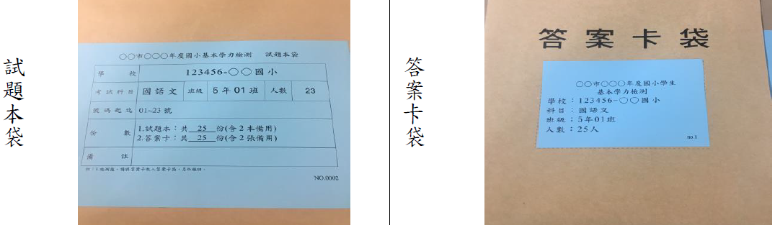

3. 答案卡袋內有一張紅色卡片「電腦閱卷人數統計表」，上方印有應考人數，
若學生缺考，請監考老師確實填寫在統計表中。
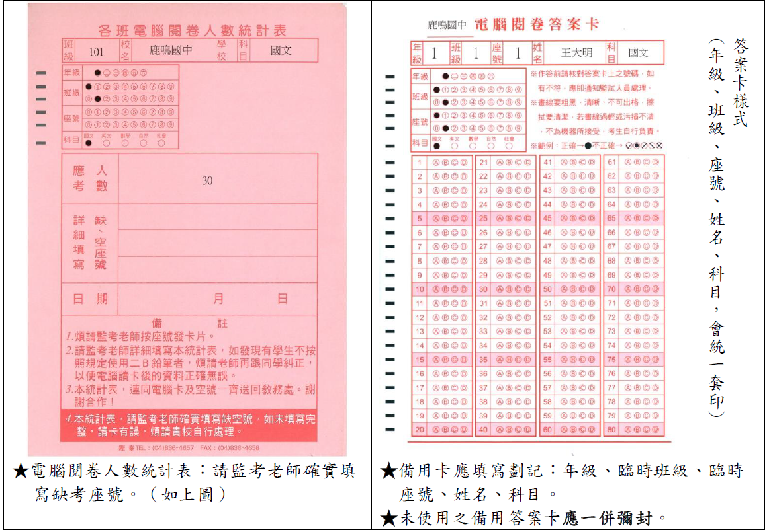

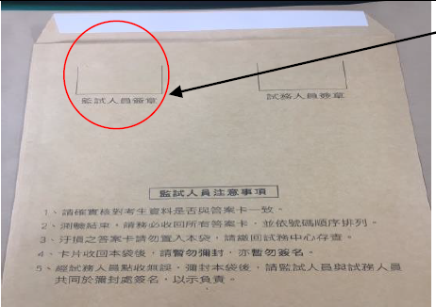
4. 試題本袋、答案卡袋送回教務處彌封，
請監考老師於監試人員一欄簽名。

